Adaptibilni web katalog

*Specifikacija zahtjeva sustava*

Studenti:Marin Azinović

Tin Tadić

Mostar, 19.12.2021

Autor

|  |  |  |
| --- | --- | --- |
| **Naziv** | **Uloga** | **Odjel/Department** |
| Marin Azinović | Autor | Frontend Developer |
| Tin Tadić | Autor | Backend Developer |
|  |  |  |
|  |  |  |

Povijest izmjena

|  |  |  |  |  |
| --- | --- | --- | --- | --- |
| **Datum** | **Verzija** | **Status** | **Detalji izmjene** | **Autor** |
| 19.12.2021 | 1.0 | U razvoju | Napravljen dokument | Marin,Tin |
| 19.12.2021. | 1.1 | U razvoju | Dodan relacijski model | Marin,Tin |
|  |  |  |  |  |
|  |  |  |  |  |

S A D R Ž A J

1. Uvod 4

1.1 Svrha dokumenta 4

1.2 Definicije, akronimi i skraćenice 4

1.3 Reference 4

1.4 Sažetak dokumenta 4

2. Opis SUSTAVA 6

2.1 Svrha SUSTAVA 6

2.2 OPSEG PROJEKTA 7

2.3 Korisnici i njihove karakteristike 8

2.4 Funkcionalnosti SUSTAVA 8

2.5 Pretpostavke i ovisnosti 8

2.6 Planiranje zahtjeva 9

3. Razrada zahtjeva 10

3.1 DIJAGRAM KORIŠTENJA 11

3.2 sudionici 11

3.2.1 Ljudski sudionici 11

3.2.2 Hardware Actors 11

3.2.3 Software System Actors 12

3.3 Specifikacija USE Case dijagrama korištenja 12

3.4 Funkcionalni zahtjevi za KORISNIKA <NAZIV KORISNIKA> 13

3.4.1 Prijavi se u sustav – *Login* 13

3.4.2 Registracija korisnika - *Registration* 14

3.4.3 Use Case 1 16

3.4.4 Use Case 2 16

3.4.5 Use Case n 16

3.5 Klasifikacija funkcionalnih zahtjeva ili USE CASE 16

3.6 Performance Requirements 17

3.7 Design Constraints 18

3.8 Software system attributes 18

3.9 Logical Database Requirements 18

3.9.1 Relacijski model 19

3.9.2 Opis tablica u relacijskom modelu 19

3.10 Nefunkcionalni zahtjevi 29

3.10.1 Korisnička sučelja 29

3.10.2 Vanjska sučelja i integracije 29

3.10.3 Upotrebljivost 30

3.10.4 Performanse 30

3.10.5 Korektnost 31

3.10.6 Instalacija 32

3.10.7 Upravljanje i održavanje sustava 32

3.10.8 Prenosivost 33

3.10.9 Skalabilnost 33

3.10.10 Sigurnost 33

3.10.11 Primjenjivi standardi 33

3.10.12 Robusnost 34

3.10.13 Internacionalizacija 34

3.10.14 Personalizacija 34

3.10.15 Ograničenja 34

4. Prilozi 35

# Uvod

## Izrada profesionalne web stranice je skupa i zahtjeva vremena, pa se stoga mnogo hobista i manjih potencijalnih prodavača kloni ideje o digitilizaciji svojeg kataloga. Izradom adaptabilnog kostura koji će se uz minimalne izmjene moći prilagoditi raznim potrebama različitih korisnika, mi želimo toj skupini ljudi omogućiti jeftin i jednostavan izlazak na digitalno tržište. Istovremeno ćemo posjetiteljima omogućiti pristup robi i uslugama koje se inače često ne nalaze na internetu zbog prije navedenih razloga.

# Opis SUSTAVA

Sustav ima stranicu i funkcionalnost prijave i registracije novih korisnika. Sustav ima mogućnost pretrage dodanih artikala, te nekakvu vrstu filtriranja tih artikala kako bi se lakše mogli pronaći željeni artikal. Sustav ima profilnu stranicu na kojoj korisnici mogu dodavati podatke o sebi. Omogućuje korisnicima praćenje artikala i naručivanje. Sustav omogućuje korisnicima kontaktiranje administratora. Sustav također omogućuje administratorima upravljanje stranicom. Pod tim se podrazumijeva da administratori mogu dodavati artikle, uređivati ih, brisati, itd. Administratori također mogu trajno blokirati određenim korisnicima pristup stranici i odgovarati na korisničke poruke. Superadministrator može dodavati nove administratore.

## Korisnici i njihove karakteristike

|  |  |  |  |  |
| --- | --- | --- | --- | --- |
| **User/Role** | **Example** | **Frequency of Use** | **Security/Access, Features Used** | **Additional Notes** |
| *Gost*  *Korisnik*  *Administrator*  *Superadministrator* | *Neprijavljeni korisnik ili osoba sa interneta,robot*  Prijavljeni korisnik sa računom  Uposlenik zadužen za održavanje i ažuriranje stranice  Vlasnik stranice | *Česta uporaba*  Česta upraba  Česta uporaba  Povremeno korištenje | *Posjeduje ovlasti prijave i registracije*  Prijava na sustav i upravljanje osobnim računom  Posjeduje ovlasti dodavanja i uređivanja artikala, te upravljanje korisničkim računima  Posjeduje potpunu kontrolu nad svim funkcionalnostima stranice.Može sve isto što i administrator, ali i dodavati i uklanjati administratore |  |

## Pretpostavke i ovisnosti

# Sustav je samostalan. To jest, sustav se implementira kao samostojeći servis koji ne ovisi ni o kojim drugim servisima ili sustavima. U pravilu mu nije potrebno mnogo održavanja kako bi sustav funkcionirao ispravno.Razrada zahtjeva

**Korisničke potrebe i zadaci**

**1. Interakcija sa artiklima**

*Gost*

- Pregled artikala

*Korisnik*

- Pregled, praćenje, kupovanje i aplikacija kupona

*Admin i Superadmin*

- Kreiranje, ažuriranje i brisanje artikala

**2. Kontakt**

*Gost i Korisnik*

- Kontaktiranje administratora putem tiketa

*Admin i Superadmin*

- Odgovaranje i zatvarane tiketa

**3. Kontrola nad korisnicima**

*Korisnik*

- Ažuriranje i pregled svojih podataka

*Admin*

- Aktivacija i reaktivacija korisničkih računa

*Superadmin*

- Aktivacija i reaktivacija korisničkih računa

- Postavljanje i uklanjanje admina

## DIJAGRAM KORIŠTENJA

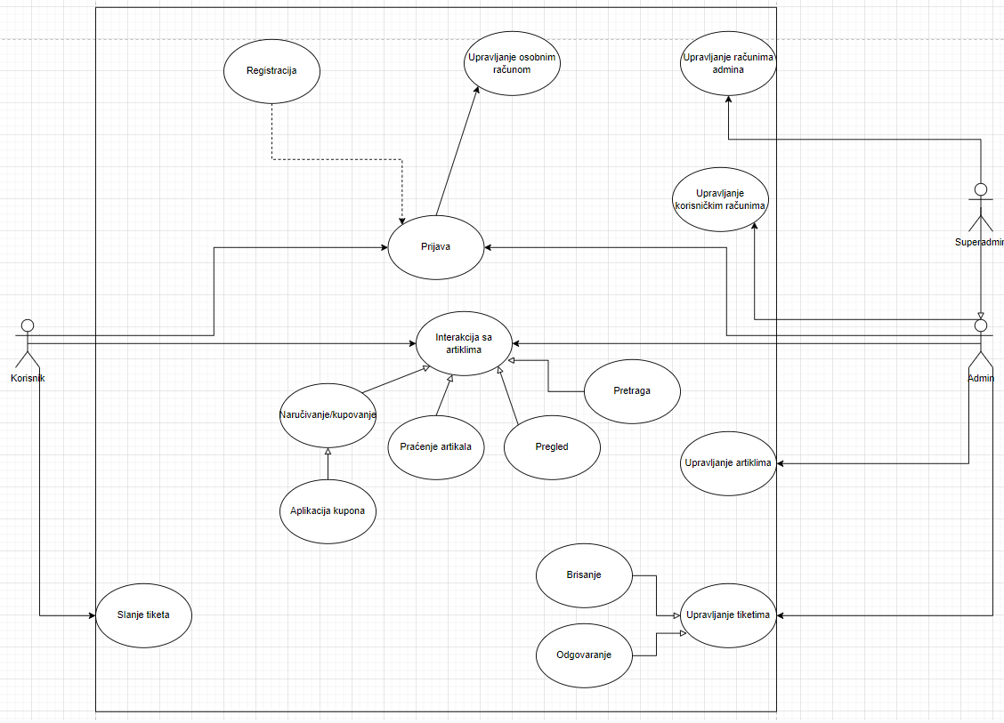

## sudionici

### Ljudski sudionici

* Korisnik
* Admin
* Superadmin

## Specifikacija USE Case dijagrama korištenja

**Slučaj registracije i prijave**

Korisnik dođe na stranicu i želi se prijaviti, ali nije registriran pa se registrira i prijavi.

**Slučaj kontaktiranja administrator**

Korisnik pošalje tiket administratoru. Administrator vidi tiket, odgovori, i potom ga označi kao odgovoreno ili ga izbriše.

**Slučaj kupovine artikla**

Korisnik pretražuje artikle i nađe artikal koji želi kupiti. Ako ima kupon onda ga primjeni i završi sa kupovinom artikla.

**Slučaj praćenja artikla**

Korisnik želi pratiti artikal kako bih se mogao kasnije vratiti i vidjeti je li mu se cijena spustila ili je li došao na stanje. Na profilnoj stranici ima pregled svih zapraćenih artikala gdje ih može i ukloniti s liste zapraćenih artikala.

**Slučaj upravljanja administratorima**

Superadmin želi dodati administratora. Ode na korisnički profil i daje ili uklanja korisniku administratorske ovlasti.

**Slučaj upravljanja artikla**

Administrator želi dodati artikal. Upiše sve potrebne informacije i objavi artikal. Ukoliko želi urediti već postojeći artikal ili ga obrisati, navigira na stranicu tog artikla i tu ga uređuje.

**Slučaj upravljanja korisničkog računa**

Korisnik želi dodati ili promijeniti svoje korisničke podatke. Navigira na svoju korisničku stranicu i tu ih mijenja. Administrator želi dodati ili promijeniti nečije druge korisničke podatke. Navigira na korisničku stranicu profila kojeg želi urediti i uređuje ga.

## Performance Requirements

*This subsection specifies both the static and the dynamic numerical requirements placed on the software or on human interaction with the software, as a whole. Static numerical requirements may include:*

*(a) The number of terminals to be supported*

*(b) The number of simultaneous users to be supported*

*(c) Amount and type of information to be handled*

*Static numerical requirements are sometimes identified under a separate section entitled capacity.*

*Dynamic numerical requirements may include, for example, the numbers of transactions and tasks and the amount of data to be processed within certain time periods for both normal and peak workload conditions.*

*All of these requirements should be stated in measurable terms.*

*For example,*

*95% of the transactions shall be processed in less than 1 second*

*rather than,*

*An operator shall not have to wait for the transaction to complete.*

*(Note: Numerical limits applied to one specific function are normally specified as part of the processing subparagraph description of that function.)*

## Design Constraints

*Specify design constraints that can be imposed by other standards, hardware limitations, etc.*

## Software system attributes

*There are a number of attributes of software that can serve as requirements. It is important that required attributes by specified so that their achievement can be objectively verified. The following items provide a partial list of examples. These are also known as non-functional requirements or quality attributes.*

*These are characteristics the system must possess, but that pervade (or cross-cut) the design. These requirements have to be testable just like the functional requirements. Its easy to start philosophizing here, but keep it specific.*

## Logical Database Requirements

*This section specifies the logical requirements for any information that is to be placed into a database. This may include:*

1. *Types of information used by various functions*
2. *Frequency of use*
3. *Accessing capabilities*
4. *Data entities and their relationships*
5. *Integrity constraints*
6. *Data retention requirements*

*If the customer provided you with data models, those can be presented here. ER diagrams (or static class diagrams) can be useful here to show complex data relationships. Remember a diagram is worth a thousand words of confusing text.*

*<primjer>*

### Relacijski model

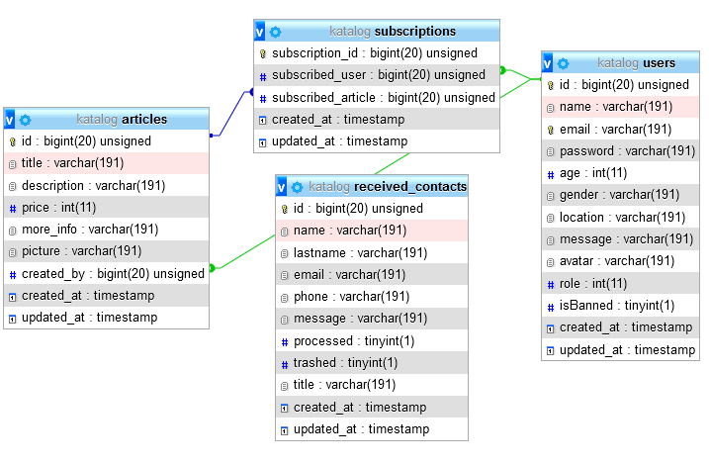

**Artikal:**

getArticles(): Dohvati sve artikle i informacije o njima.

addArticle(Request $request): Dodaje artikal nakon validacije polja.

editArticle(Request $request, $id): Uređuje podatke postojećeg artikla nakon validacije podataka.

isSubscribed(Request $request, $id): Provjerava je li trenutno prijavljeni korisnik prati artikal.

subscribe(Request $request, $id): Trenutno prijavljeni korisnik prati artikal.

unsubscribe(Request $request, $id): Trenutno prijavljeni korisnik više ne prati artikal.

deleteArticle($id): Trajno briše artikal.

**Poruka:**

contact(Request $request): Šalje poruku administratoru nakon validacije polja.

getAllTickets(): Dohvata sve poruke.

setTicketSolved(Request $request), $id: Označava poruku kao rješenu.

setTicketTrashed(Request $request, $id): Označava poruku kao obrisanu.

getTicketInfo($id): Dohvaća informacije o poruci.

**Users:**

login(Request $request): Provjeri informacije i prijavi korisnika.

logout(): Odjavi trenutno prijavljenog korisnika.

register(Request $request): Provjeri može li se korisnik registrirati i ako da registriraj ga.

display($id): Prikaži korisnički profil korisnika.

getSubscribedArticles($id): Dohvati sve artikle koje korisnik prati.

saveEdit(Request $request, $id): Spremi promjene nakon uređivanja korisničkog profila.

uploadAvatar(Request $request, $id): Dodaj sliku na korisnički profil.

banUser($id): Onemogući korisniku pristup web stranici.

banUser($id): Omogući korisniku pristup web stranici.

adminUser($id): Daj korisniku administratorske permisije.

adminUser($id): Oduymi od korisnika administratorske permisije.

## Nefunkcionalni zahtjevi

### Korisnička sučelja

<Opišite logičke karakteristike svakog korisničkog sučelja koji su potrebni sustavu. Neke moguće stavke su reference za GUI ili dizajn standarde koji se moraju slijediti, standardi za fontove, ikone, *button labels*, slike, *color scheme*, uobičajeno korištene kontrole, izgled ekrana i ograničenja rezolucije, standard *buttons*, funkcije ili linkovi navigacije koji će se pojavljivati na svakom ekranu, (npr. *help button*), *shortcut keys*, standardi prikazivanja upozorenja i poruka, mogućnost prilagodbe za ljude sa oštećenjima vida.

Ovdje se ne treba nalaziti izgled finalne aplikacije.>

### Vanjska sučelja i integracije

<Sučelja kao što su hardverski, softverski (API, formati datoteka), komunikacijski. Pogledajte opis u nastavku.>

#### Mrežna i hardverska sučelja

<Opišite logičke i fizičke karakteristike svake poveznice između hardver komponenti sustava. Ovaj opis može uključivati tipove uređaja za koje postoji podrška, kontrola softvera/hardvera interakcije i protoka podataka te komunikacijski protokoli koji će se koristiti.

Zahtjeve za sve komunikacijske funkcije koje će sustav koristiti, mrežne protokole i elektronske forme. Identificirajte sve komunikacijske standarde koji će se koristiti, kao što su HTTP ili FTP. Specificirajte sve činjenice koje se tiču sigurnosti komunikacije i moguće enkripcije, brzine prenosa podataka i mehanizme njihovih usklađivanja.>

#### Sustavski i softverski interfejsi

<Opišite konekcije između ovog sustava i drugih aplikacija (identificirajte sa imenom i verzijom), uključivši baze podataka, operativne sustave, alate, biblioteke i integrirane komercijalne komponente. Iznesite svrhu poruka, podataka i kontrolnih procesa koje SW komponente međusobno izmjenjuju. Opišite usluge koje su potrebne vanjskim poveznicama i prirodu njihove komunikacije. Identificirajte podatke koji će se dijeliti među komponentama - ako se radi toga treba na poseban način implementirati mehanizam za dijeljenje podataka, tada to specificirajte kao ograničenje.

Primjer jednog zahtjeva sustavskog interfejsa:

Pogledati primjer:

<https://wiki.cac.washington.edu/download/attachments/4273783/Requirements%20Specification%20Template.doc> → poglavlje 3.6.2>

### Upotrebljivost

<Upotrebljivost (eng. *usability*). Ovo poglavlje treba da uključuje sve nabrojane zahtjeve koji utiču na upotrebljivost, kao što su:

* Korisnički dokumentacija i online pomoć trebaju biti kompletirani.
* Sustav treba biti lagan za učenje.
* Specificirati zahtijevano vrijeme obuke za tipične i privilegovane korisnike za postizanje produktivnosti u određenim operacijama.

Pogledati primjer [www.it.uu.se/edu/course/homepage/pvt/**SRS**.pdf](http://www.it.uu.se/edu/course/homepage/pvt/SRS.pdf) → poglavlje 5.21

Za dodatna objašnjenja pogledate <http://www.usabilitynet.org/> >

### Performanse

<Karakteristike performansi sustava se moraju istaći u ovom dijelu. Uključite i specifična vremena odgovora. Gdje god je primjenjivo, povežite odgovarajući use- case po imenu. Podsjetnik: Ove vrijednosti vrijede pod uslovima koje su navedene u poglavlju „Pretpostavke i ovisnosti“ .

#### Kapacitet

* Kapacitet (npr. broj kupaca ili transakcija koje sustav može da opsluži)

*Pogledati primjer* [*www.it.uu.se/edu/course/homepage/pvt/****SRS****.pdf*](http://www.it.uu.se/edu/course/homepage/pvt/SRS.pdf) *→ poglavlje 5.12.1>*

#### Propusnost

* Propusnost (npr. broj kupaca ili transakcija u sekundi koje sustav može da opsluži)*>*

#### Dostupnost i pouzdanost

* Dostupnost (Availability) – specificirati postotak vremena dostupnosti ( xx.xx%), sati korištenja, pristup za održavanje, degradirano stanje operacije, pokrivenost različitih lokacija i sl.

*Pogledati primjer* [*www.it.uu.se/edu/course/homepage/pvt/****SRS****.pdf*](http://www.it.uu.se/edu/course/homepage/pvt/SRS.pdf) *→ poglavlje 5.11>*

* Srednje vrijeme između dva otkaza (Mean Time Between Failures (MTBF)) – se obično specificira u satima ali može takođe biti zadato i u danima, mjesecima ili godinama

*Pogledati primjer* [*www.it.uu.se/edu/course/homepage/pvt/****SRS****.pdf*](http://www.it.uu.se/edu/course/homepage/pvt/SRS.pdf) *→ poglavlje 5.14>*

* Srednje vrijeme otklanjanja greške (Mean Time To Repair (MTTR) ili The Mean Time To Fix (MTTF)) – koliko dugo je dozvoljeno da sustav ne bude u funkciji, nakon pojave kvara?

*Pogledati primjer* [*www.it.uu.se/edu/course/homepage/pvt/****SRS****.pdf*](http://www.it.uu.se/edu/course/homepage/pvt/SRS.pdf) *→ poglavlje 5.10>*

#### Latencija

* Vrijeme koje je potrebno da se izvrši zahtijevani servis (srednje, maksimalno)

*Pogledati primjer* [*www.it.uu.se/edu/course/homepage/pvt/****SRS****.pdf*](http://www.it.uu.se/edu/course/homepage/pvt/SRS.pdf) *→ poglavlje 5.12.3>*

* Stanja degradacije (šta je prihvatljivo stanje operacije kada je sustav degradiran u određenom smislu)>

### Korektnost

<Ovo podpoglavlje navodi zahtjeve koji se odnose na stepen do kojeg sustav može sadržavati nedostatke, a dalje biti prihvatljiv za kupca.>

#### Skriveni nedostaci

<Maksimalna stopa greški (bugs) i stepen kvarova (defects) – Greške je potrebno kategorizirani prema pojmovima niži (engl. minor), visoki (engl. significant), i kritični (engl. critical bugs). Zahtjevi moraju definisati šta se misli pod “kritična greška". Npr. potpuni gubitak podataka ili potpuna nemogućnost korištenja određenih dijelova funkcionalnosti sustava.>

*Pogledati primjer* [*www.it.uu.se/edu/course/homepage/pvt/****SRS****.pdf*](http://www.it.uu.se/edu/course/homepage/pvt/SRS.pdf) *→ poglavlje 5.5.1>*

#### Točnost

<Tačnost (Accuracy) – specificira tačnost (po nekom prihvaćenom standardu) koja se zahtijeva na izlazu sustava.

*Pogledati primjer* [*www.it.uu.se/edu/course/homepage/pvt/****SRS****.pdf*](http://www.it.uu.se/edu/course/homepage/pvt/SRS.pdf) *→ poglavlje 5.5.2 >*

#### Preciznost

<Preciznost (Precision) – specificira preciznost (po nekom prihvaćenom standardu) koja se zahtijeva na izlazu sustava.

*Pogledati primjer* [*www.it.uu.se/edu/course/homepage/pvt/****SRS****.pdf*](http://www.it.uu.se/edu/course/homepage/pvt/SRS.pdf) *→ poglavlje 5.5.3>*

#### Ažurnost

<Stepen do kojeg sustav mora osigurati da njegov pohranjena informacija je aktuelna (tj. up-to-date)>

*Pogledati primjer* [*www.it.uu.se/edu/course/homepage/pvt/****SRS****.pdf*](http://www.it.uu.se/edu/course/homepage/pvt/SRS.pdf) *→ poglavlje 5.5.4>*

### Instalacija

<Specifični zahtjevi za instaliranje sustava na serveru, klijentski računarima itd. Npr. prosječno vrijeme koje je potrebno da bi se instalirao sav potrebni softver na klijentskom računaru ne smije biti duži od 5 minuta.

Pogledati primjer [www.it.uu.se/edu/course/homepage/pvt/**SRS**.pdf](http://www.it.uu.se/edu/course/homepage/pvt/SRS.pdf) → poglavlje 5.8>

### Upravljanje i održavanje sustava

<Ovo poglavlje opisuje sve zahtjeve koje će unaprijediti podršku ili održavanje sustava koji se gradi, uključujući standarde kodiranja, konvencije imenovanja, fizički pristup za održavanje, uslužne programe za održavanje (odnosi se na sve faktore koji olakšavaju održavanje sustava u njegovoj upotrebi)

#### Nadzor

< engl. Monitoring: Navedite sve zahtjeve za nadzor ispravnosti sustava kroz praćenja uslova koji dovode do kritičnog stanja, otkrivanje grešaka, pregled log-datoteka itd.>

#### Održavanje

<engl. Maintenance. Odredite atribute sustava koji se odnose na jednostavnost održavanja. Ti zahtjevi se mogu odnositi na modularnost, kompleksnost itd. Zahtjevi se ne bi trebao biti postavljeni ovdje jednostavno zato što su mislili da će dobar dizajn u implementaciji.>

#### Operativnost

<Navedite sve normalne i specijalne operacije koje se zahtijevaju od strane korisnika sustava, uključujući:

• periodi rada bez ljudskog nadzora

• backup i recovery operacije>

### Prenosivost

<Ako je potrebno, navedite osobine koje su potrebne da bi se sustav premjestio na druge lokacije, računarske konfiguracije ili operativne sustave.>

### Skalabilnost

<Ovdje se definira mogućnost proširenja sustava kroz povećanje kapaciteta i propusnosti.

### Sigurnost

<npr. Sigurnost: Identificira podatke koji trebaju biti zaštićeni kao i tipove prijetnji kojima je svaki tip podataka izložen (posebni ili neuobičajeni sigurnosni zahtjevi posebno u odnosu na: pristup sustavu, enkripciju podataka, praćenje tragova). >

#### Zaštita sustava

<Primjer:

* enkripciju podataka
* praćenje tragova
* provjera integriteta podataka>

#### Autorizacija i autentifikacija

#### Privatnost

### Primjenjivi standardi

<Ovo poglavlje opisuje po značaju bilo koje standarde koji se mogu primijeniti, kao i specifične dijelove bilo kojeg od tih standarda koji se primjenjuju na opisani sustav. Npr. to može uključivati pravne, standarde kvaliteta i regulatorne standarde, industrijske standarde za korisnost, interoperabilnost itd..

1. Dizajn softveratreba da bude specificiran prema standardu xyz

<http://www.env.gov.bc.ca/csd/imb/3star/sdlc/4design/Software_Design_Description.doc>

1. Dizajn arhitekture treba da bude specificiran prema standardu xyz

<http://www.env.gov.bc.ca/csd/imb/3star/arch/docs/Deployment_Patterns.pdf>

1. Implementacija softverau programskom jeziku Java treba da bude izvršena prema standardu xyz

<http://www.env.gov.bc.ca/csd/imb/3star/sdlc/5build/java/java_standards.html>

1. Test prihvaćenosti treba da bude specificiran prema standardu xyz

<http://www.env.gov.bc.ca/csd/imb/3star/sdlc/6transtn/uat/uat.htm>

Prethodno navedeni linkovi na standarde su preuzeti sa:

<http://www.env.gov.bc.ca/csd/imb/3star/alpa_standards.html>*>*

### Robusnost

<Definira se stupanj po kojim će sustav nastaviti ispravno raditi u slučaju abnormalnog korištenja sustava. Primjer jednog zahtjeva: Svaka forma mora sadržavati validaciju unosa (pogledati FZ-2.1)

### Internacionalizacija

### Personalizacija

### Ograničenja

#### Ograničenja sustavskih resursa

<Ograničenja na hardver. Npr. diskovni prostor ili procesor: Dijeljeni iznajmljeni web-server (shared web hosting) se ne smije procesorski opteretiti 100% duže od X sekundi. >

#### Ograničenja na dizajn softvera i implementaciju

<Ovo poglavlje opisuje ograničenja dizajna softvera koji utiču na sustav. Primjeri uključuju ograničenja programskih jezika, zahtjevi softverskih procesa, razvojnih alata, ograničenje softverske arhitekture, nabavljene komponente ili biblioteke itd..

*Pogledati primjer* [*www.it.uu.se/edu/course/homepage/pvt/****SRS****.pdf*](http://www.it.uu.se/edu/course/homepage/pvt/SRS.pdf) *→ poglavlje 6.4.1>*

#### Ograničenja testiranja softvera

#### Pravna i regulatorna ograničenja

<Ovo poglavlje opisuje sve potrebne pravne odgovornosti, jamstva, autorska prava, patente, wordmark, žigove ili logotip-ove u softveru>

# Prilozi

<Ukoliko se prilozi koriste, potrebno je u dokumentu specificirati koji prilozi predstavljaju zahtjeve a koji to ne čine.>

<primjer priloga je npr. Obrazac za prijavu i sl,. iz realnog života>